МИНИСТЕРСТВО ОБРАЗОВАНИЯ И НАУКИ РОССИЙСКОЙ ФЕДЕРАЦИИ

Федеральное государственное автономное образовательное учреждение
высшего образования
«Самарский национальный исследовательский университет
имени академика С.П. Королёва»

УТВЕРЖДАЮ
Ректор Самарского университета

д.т.н., профессор Шахматов Е.В.
____________________________

«____» _____________ 2018 г.
М.П.

ОТЧЁТ

по проекту «Развитие системы воспитания патриотизма, толерантности, межнациональной и межрелигиозной терпимости» программы развития деятельности студенческих объединений Самарского университета на 2017-2018 годы

мероприятие: «День памяти воинов-интернационалистов»
г. Самара (Самарская область).
15 февраля 2018 г.

Начальник УВР  М.Г. Резниченко  ____ ___________ |  | Руководитель СВПО «Сокол СГАУ»  __________________ В.Т. Одобеску  ____ ___________  Руководитель ВПК «Гвардеец»  _________________ И.Е.Тормозов  ____ ___________
Самара 2018
Отчет о проведении мероприятия,
посвященном Дню памяти воинов-интернационалистов 15 февраля 2018 г.
В четверг, 15 февраля, в Самаре прошли торжества, посвященные Дню памяти воинов-интернационалистов.
Памятная дата приурочена к окончанию вывода советских войск из Афганистана в 1989 году.
В этот день военные вспоминают военнослужащих, которые проявили самоотверженность и преданность Родине при участии в боевых действиях за рубежом. В период после Великой Отечественной войны, по подсчётам историков, около 1,5 миллиона советских граждан принимали участие более чем в 30 вооружённых конфликтах за пределами страны. Погибли при этом 25 тысяч из них. Советские солдаты и офицеры воевали, в частности, в Корее, Вьетнаме, Египте, Мозамбике, Анголе и Афганистане.
Почтить память павших и воздать почести павшим пришли многие, в их числе генерал-лейтенант Анатолия Александрович Шаповалов, представители патриотических, партийных, общественных организаций и студенческого сообщества. Митинг завершился возложением цветов к монументу.
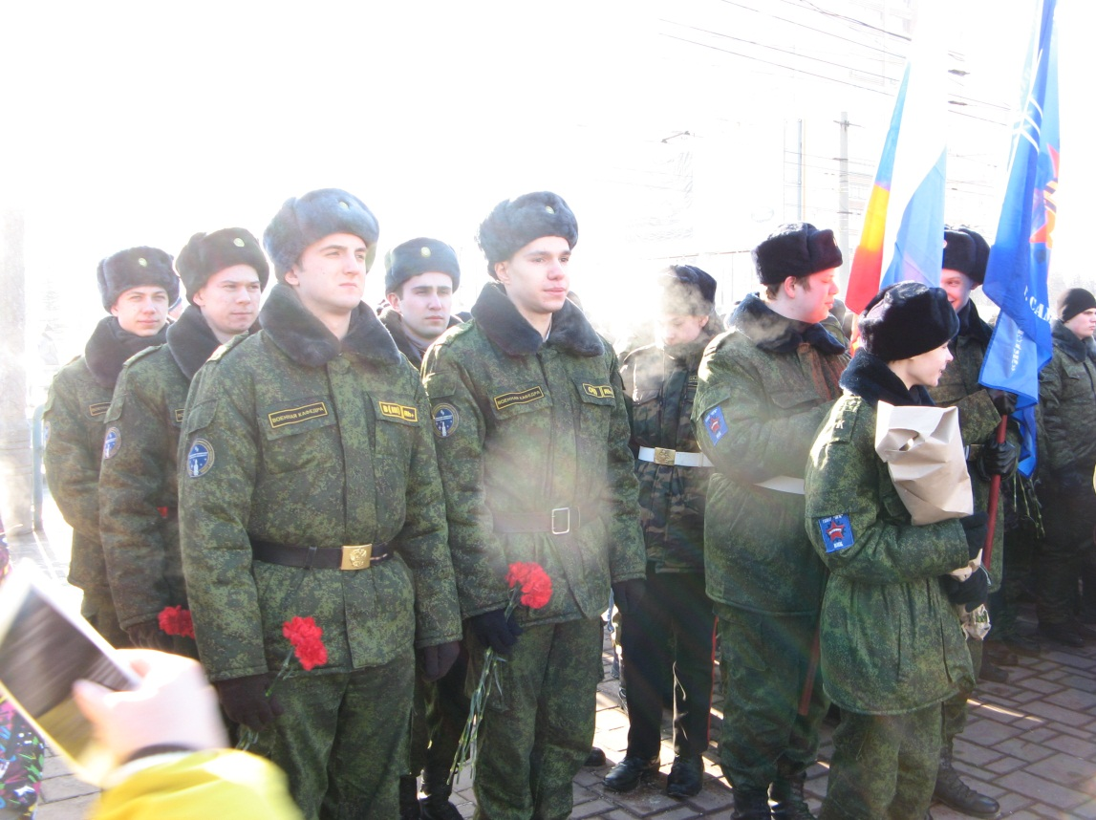
Воспитанники СВПО Самарского университета «Сокол СГАУ» на митинге.

Празднование началось на площади Памяти с митинга.

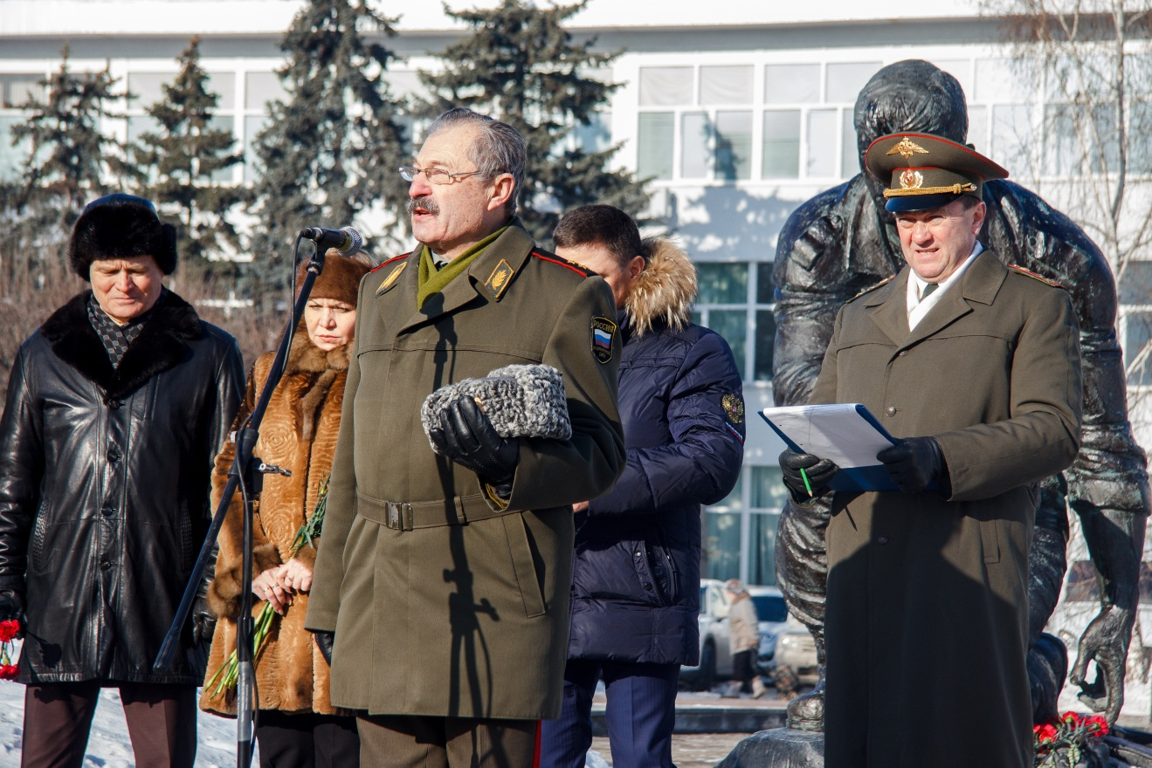

Торжественная речь генерала-лейтенанта Шаповалова А.А., председателя самарского областного Комитета ветеранов войн и военной службы, член Общественной палаты Самарской области.

Сам митинг длился около 45 минут, после него была объявлена минута молчания. Затем все присутствующие возложили цветы к монументу.

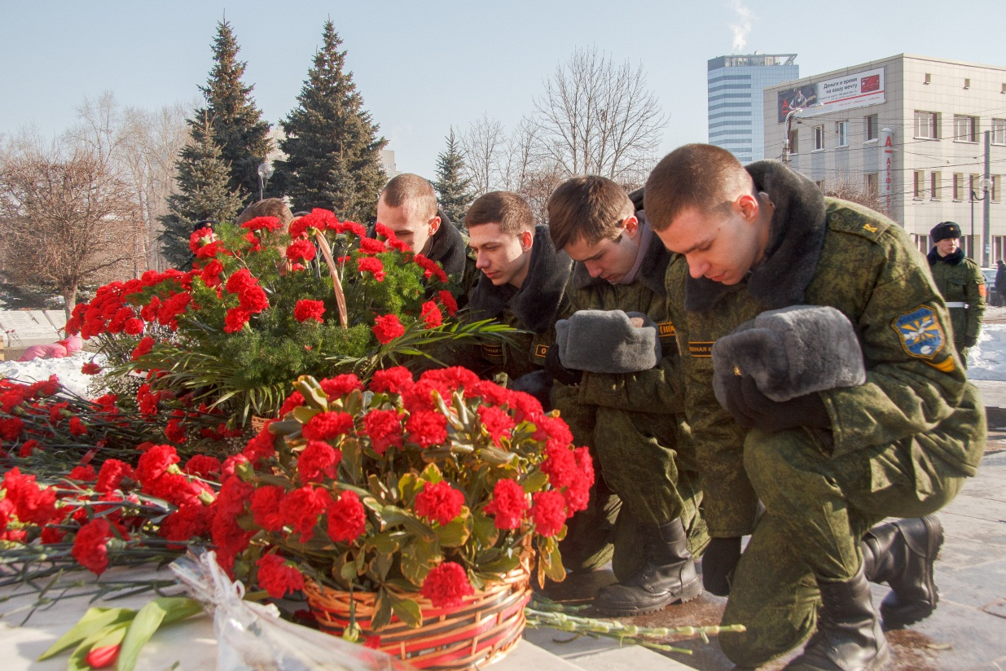

Возложение цветов воспитанниками СВПО «Сокол СГАУ».

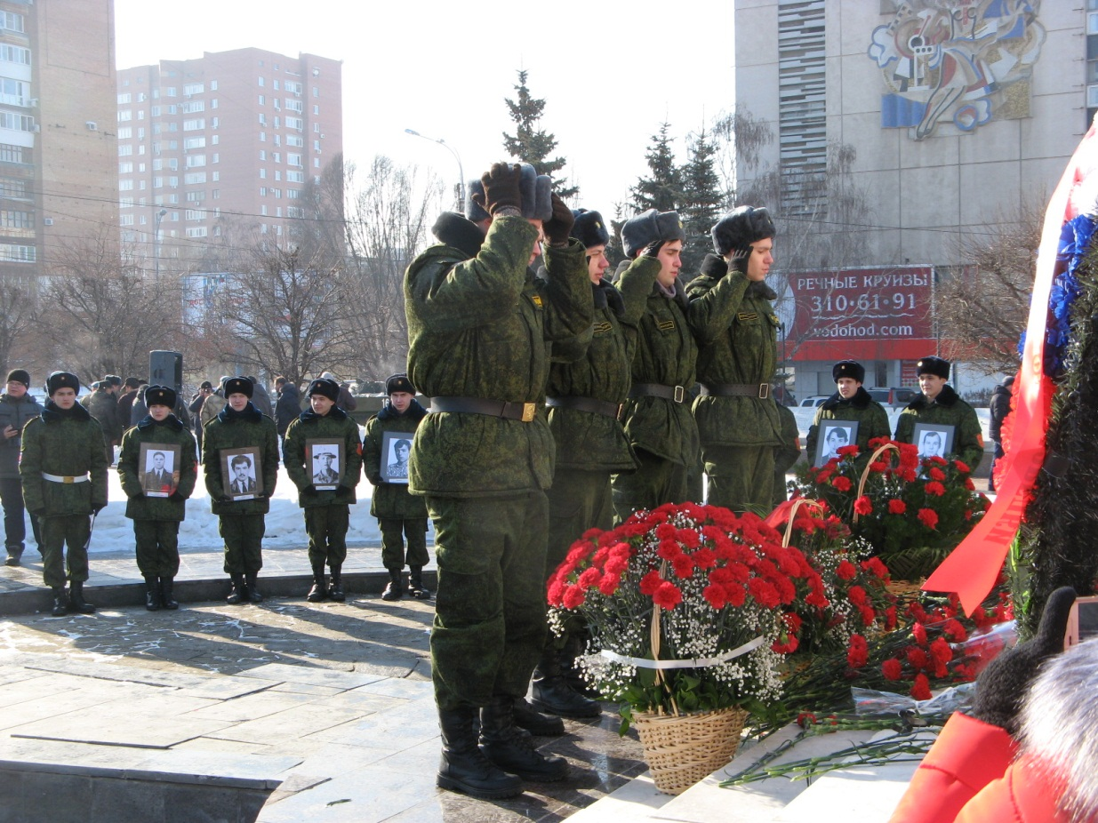

Отдание воинских почестей всем воинам-интернационалистам.

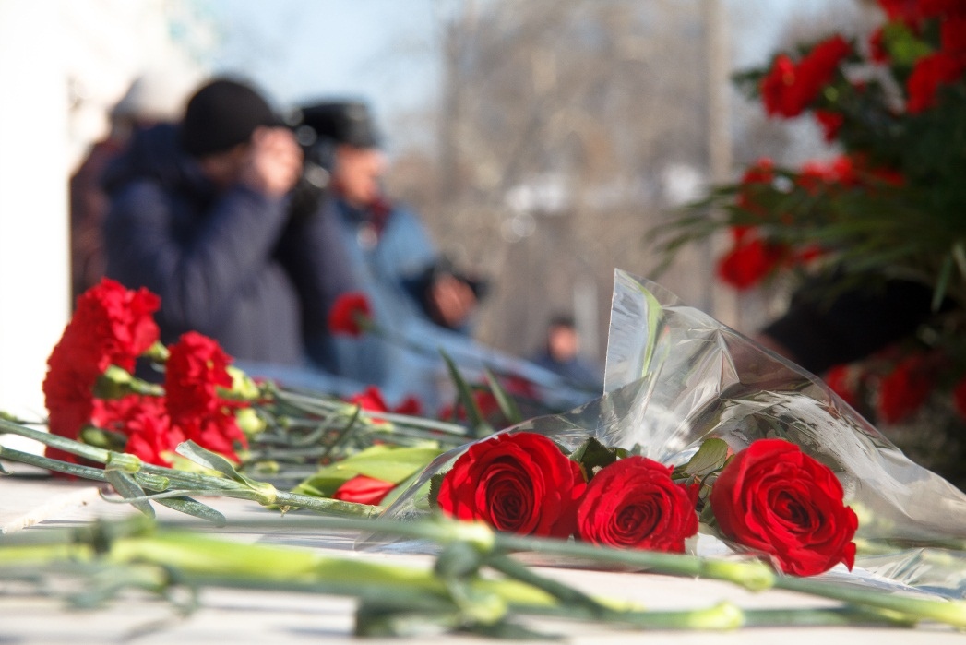

Делегатами на данное мероприятие от Самарского университета были направлены следующие активисты военно-патриотического объединения «Сокол СГАУ»:
1. Белов Максим Вячеславович
2. Броганец Сергей Петрович
3. Измайлов Максим Дмитриевич
4. Кошелев Сергей Николаевич
5. Крашенников Максим Олегович

Возглавлял данную группу преподаватель военной кафедры Самарского университета майор Тормозов Игорь Евгеньевич.

Торжественное мероприятие было подготовлено на самом высоком уровне. На него были приглашены не только ветераны, но и военнослужащие и воспитанники военно-патриотических клубов.
Список участников в мероприятии
№  п/п | ФИО | Телефон контакта | Номер  группы | Примечание
 | Белов Максим Вячеславович | 8 937 792 4596 | 2313
 | Броганец Сергей Петрович | 8 937 285 5745 | 2313
 | Измайлов Максим Дмитриевич | 8 917 954 4409 | 2407
 | Кошелев Сергей Николаевич | 8 927 730 4646 | 2407
 | Крашенников Максим Олегович | 8 917 943 7599 | 2407

